Главе Новочановского сельсовета
Е.И.Миллер
От инициативной
группы д.Кармакла

Заявление
об определении части территории, на которой планируется реализовать
инициативный проект

В целях выдвижения инициативного проекта для получения финансовой поддержки за счет бюджетных средств и дальнейшей его реализации в соответствии с Решением восьмой сессии от 25.06.2021г. «Об утверждении Порядка определения территории, части территории Новочановского муниципального образования, предназначенной для реализации инициативных проектов»
просим рассмотреть территорию кладбище д.Кармакла

Ориентировочная стоимость работ составляет 1015262 рублей.
1) Проект предусматривает ограждение кладбища в д.Кармакла по всему периметру 395 метров, установка 1 ворот, 1 калиток, 1 туалета;
2) схема расположения земельного участка.
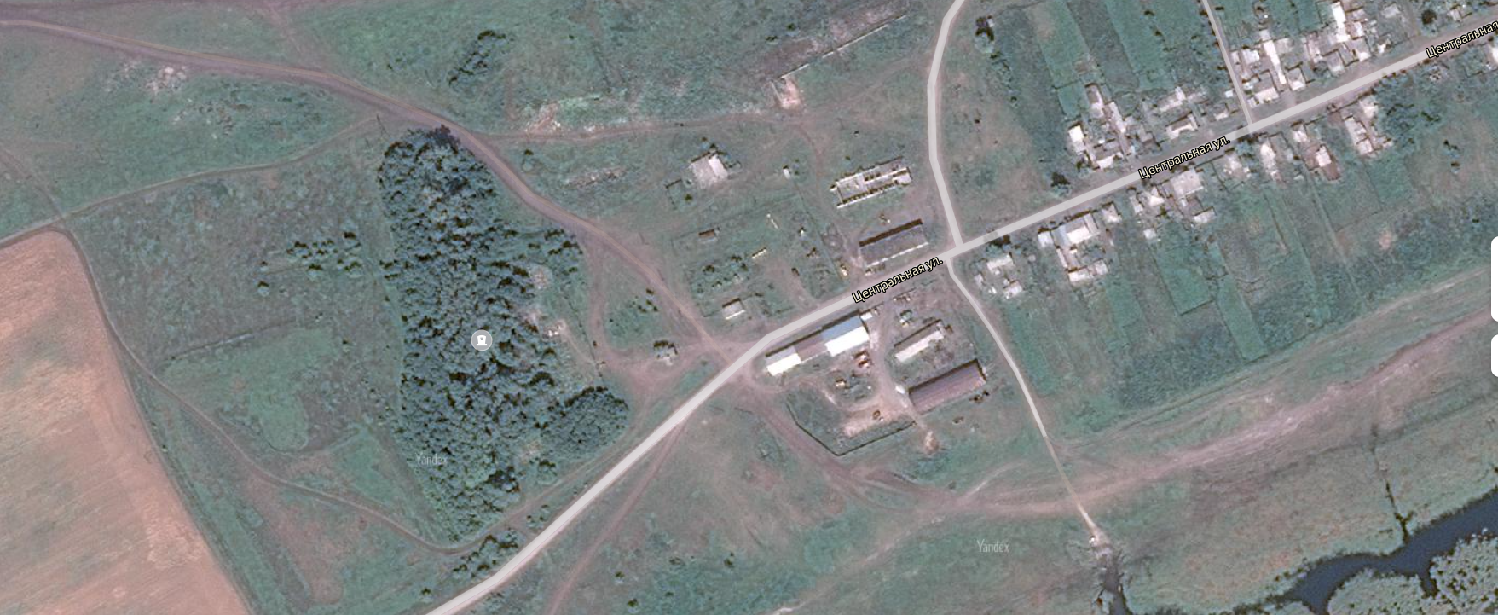
Сведения об участниках инициативной группы
ФИО | Дата рождения | Подпись
Шахматова Галина Андреевна | 11.11.1954г.
Белокреницкая Елена Михайловна | 09.06.1959г.
Бурцева Алла Ильинична | 10.02.1964г.
Бурцев Юрий Александрович | 22.07.1957г.
Бурцева Алеся Владимировна | 06.03.1983г.
Козлова Людмила Александровна | 24.11.1970г.
Токарева Ольга Николаевна | 05.08.1983г.
Ивонинская Наталья Михайловна | 22.09.1957г.
Сарычева Галина Николаевна | 30.10.1953г.
Бойкова Анжела Владимировна | 12.10.1973г.

Подпись инициатора (представителя) инициатора проекта
________ ______ /Г.А.Шахматова/
(подпись, дата, расшифровка подписи)
Заявление (письмо), инициативный проект и прилагаемые к нему документы в соответствии с Решением восьмой сессии от 25.06.2021г. «Об утверждении Порядка определения территории, части территории Новочановского муниципального образования, предназначенной для реализации инициативных проектов»

Глава Новочановского сельсовета Е.И.Миллер
(должность лица, принявшего запрос) (подпись, дата) (расшифровка подписи)

